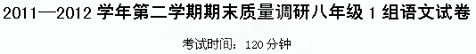

一、基础知识与积累：（20分）
1．下列加点字的读音有错的一组是（ ）
A．阴晦（huì） 抽噎（yē） 狡黠（xiá） 吹毛求疵（cī）
B．拮据（jù） 诓骗（kuāng） 腻烦（nì） 根深蒂固（dì）
C．嗤笑（chī） 撅断（juē） 彷徨（páng） 锲而不舍（qiè）
D．诘难（jié） 玄虚（xuán） 桑梓（zǐ） 面面厮觑（qù）
2．下面各组字形书写全都正确的一组是（ ）
A．栈桥 姿睢 瞭望 要诀
B．揣磨 商酌 麾军 庖官
C．尴尬 汲取 瑟缩 褴褛
D．发窘 崎岖 煞白 聒躁
3．下列句子中标点使用正确的一句是（ ）
A．互联网所链接的内容不仅包括文字符号，还包括图像、声音、动画、电影等多媒体信息。
B．今年的贺岁片：《三枪拍案惊奇》、《十月围城》等，已在各大城市隆重上映。
C．麦收以后，这块地是种玉米呢？还是种红薯呢？他一时拿不定主意。
D．“谢谢你的帮助，”李老师微笑着说：“车快来了吧？”
4．下列句子没有语病的一项是( )
A．不闯红灯，是衡量一个公民素质高低的重要标志。
B．在节约型社会里，人们有效利用资源进一步增强。
C．网络作为传媒，必须承担社会教育的责任。
D．坚决打击制作、销售盗版音像制品的行为，切实维持知识产权。
5．下面的句子中，语言最得体的一项是（ ）
A．快退休的王老师在向同学们告别时深情地说：“十年寒窗今日别，谢谢同学们对我”。
B．某杂志社邀请某著名作家担任顾问，在聘书中写道：“您老荣幸地被聘请为我社的顾问，我们感到无比的高兴。”
C．鲁迅先生不幸逝世，噩耗传来，举国哀悼。
D．张老师，我们全班同学都很赏识您的教学方法。
6．下列说法有误的一项是（ ）
A．《水浒》是我国歌颂农民起义的长篇章回体小说，它是以北宋宋江起义为题材的。小说人物个性鲜明，如大闹飞云浦的武松，倒拔垂杨柳的鲁智深。
B．《谈读书》的作者是被马克思称为“英国唯物主义和整个现代实验科学的真正始祖”的培根。
C．诗、词、曲，从文学角度看，都是诗歌。诗歌从表达方式看，可以分为叙事诗、抒情诗两种。如杜甫的《石壕吏》就是叙事诗。
D．小说必须具备三个要素，即生动的人物形象、完整的故事情节和人物活动的具体环境。其中，人物形象是主要要素。如《我的叔叔于勒》就是通过刻画主人公于勒的形象来表现资本主义社会人与人之间赤裸裸的金钱关系。
7．在下面的横线上补充语意相连贯的一句：（2分）
树叶飘落了，变成了滋润树根的肥料； ， ；冰雪融化了，汇成了浸润大地的清流。我们一次次付出的汗水和心血，不会像风一样逝去，它终究会结出丰硕的果实。
8．默写（每空1分）
⑴ ，瑞脑消金兽。佳节又重阳， ，半夜凉初透。
⑵ ？曹刘。生子当如孙仲谋。
⑶只见 ，水萦纡。至今遗恨迷烟树。 。
⑷官船来往乱如麻， 。
⑸《生于忧患，死于安乐》中，作者从反面论证国家灭亡原因的句子是：
，

二、阅读：（40分）
㈠阅读《事物的正确答案不止一个》片段，回答问题第9-13题。（12分）
“正确答案只有一个”这种思维模式，在我们头脑中已不知不觉地根深蒂固。事实上，若是某种数学问题的话，说正确答案只有一个是对的。麻烦的是，生活中大部分事物并不像某种数学问题那样。生活中解决问题的方法并非只有一个，而是多种多样。由于情况的变化，原来行之有效的方法，到了现在往往不灵了。正因为如此，如果你认为正确答案只有一个的话，当你找到某个答案以后，就会止步不前。因此，不满足于一个答案，不放弃探求，这一点非常重要。
然而，寻求第二种答案，或是解决问题的其他路径和新的方法，有赖于创造性的思维。那么，创造性的思维又有哪些必需的要素呢?
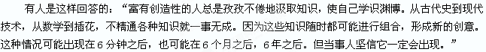
我对此完全赞同。知识是形成新创意的素材。但这并不是说，光凭知识就能拥有创造性。发挥创造力的真正关键，在于如何运用知识。创造性的思维，必须有探求新事物，并为此而活用知识的态度和意识，在此基础上，持之以恒地进行各种尝试。这方面的典型代表，首推约翰·古登贝尔克。他将原来毫不相关的两种机械——葡萄压榨机和硬币打制器组合起来，开发了一种新形式。因为葡萄压榨机用来从葡萄中榨出汁，所以它在大面积上均等加力。而硬币打制器的功能则是在金币之类的小平面上打出印花来。有一天，古登贝尔克半开玩笑地自言自语道：“是不是可以在几个硬币打制器上加上葡萄压榨机的压力，使之在纸上打印出印花来呢?”由此组合就是印刷机和排版术。
另一个例子是罗兰·布歇内尔。1971年的一天，布歇内尔边看电视边这么想：“光看太没意思了。把电视接收器作为试验对象，看它产生什么反应。”此后不久，他就发明了对战型的乒乓球游戏，从此开始了游戏机的革命。
9．选段主要写了哪两方面内容？请用简洁的语句加以概括。（2分）

10．有人对文中的一句话作了修改，两句话的有什么区别？（2分）
原句：从古代史到现代技术，从数学到插花，不精通各种知识就一事无成。
修改句：从古代史到现代技术，从数学到插花，干成事业需要精通各种知识。

11．在下面横线上补充一个恰当的事例，证明“有了探求新事物的意识，然后活用知识，进行不断尝试才有望获得成功”这一观点。（3分）

12．阅读下面的材料，用文中的观点分析亚克敦没有成功的原因。（3分）
有一位叫亚克敦的英国人，他的书斋里杂乱地排着各科各类的图书七万卷，而且每卷书上都有他的手迹。他零零碎碎地记住了不少知识，可人家问到他时，他总是七拉八扯说不清楚。他活了66岁，可以说是读了一辈子书，却什么也没给人留下。

13．下面是北京奥运会志愿者标志，请探究它的寓意（2分）。
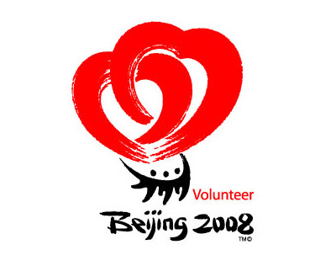

㈡阅读《点名的尴尬》，回答问题第14-18题。（14分）
大二的时侯，上法律课。我们法律老师有个癖好，喜欢提问，提问之前必高声重复一遍问题。有一次正在上《民法通则》，突然老师又提高声音开始提问，所有同学都恐惧地盯着老师，惟恐被喊到。因为老师以提问来代替点名，是看着点名册提问的，所以大家都不必低下头。
“1班25号！”老师点道。
一片沉默（张三正在发呆中）……
“25号——张三！来了没有?”老师重复道。唰！整个教室的人都看着张三。
“没来!”张三大叫。全班人都愣了！不过很快又开始佩服张三的勇气了。
“为什么没来?”老师又问。
“他病了!”张三无奈，只得撒谎，全班一阵哄堂大笑。
“他是你宿舍的吗?”莫名其妙的大笑，把老师也搞糊涂了。
“是的。”面对老师的盘问，张三脸都绿了。
“太不像话。回去告诉他，让他下午到办公室来找我!”全班同学又是一场大笑。
“啊？！好。”张三头皮都开始发麻了，下午找谁替我去挨骂呢？就李四吧，唉，又得请那小子吃一顿了。
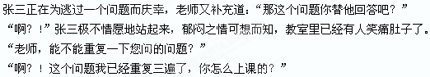
“不好意思，我没听清！”张三额头上已经有汗珠了。
“那好我再重复一遍……”
“报告老师，这个问题我不会回答。”张三想反正是一死，何必死得那么窝囊呢，于是理直气壮起来。
“那好，下午两点和张三一起到办公室来！”所有同学都笑到喷血。
从此，法律课无一人敢说某某没来。
14．阅读全文，根据事情发展的过程和人物的表现，给这篇小小说理清情节。(3分)
老师提问张三——张三 ——老师
——张三 ——同学不敢不来上课。
15．任选老师或张三中的一个人物，从人物描写方法、人物性格等方面加以分析。（3分）
人物： 主要描写方法：
人物性格：

16．“面对老师的盘问，张三脸都绿了”中的“绿”有什么表达效果?(2分)

17．文中同学们的四次“笑”揭示了当今大学生 的社会现象。（1分）
【链接】在《范进中举》中也有“笑”的描写，作者写道：邻居内一个人道：“胡老爹方才这个嘴巴打的亲切，少顷范老爷洗脸，还要洗下半盆猪油来!”又一个道：“老爹，你这手明日杀不得猪了。”胡屠户道：“我那里还杀猪!有我这贤婿，还怕后半世靠不着也怎的?我每常说，我的这个贤婿，才学又高，品貌又好，就是城里头那张府、周府这些老爷，也没有我女婿这样一个体面的相貌。你们不知道，得罪你们说，我小老这一双眼睛，却是认得人的。想着先年，我小女在家里长到三十多岁，多少有钱的富户要和我结亲，我自己觉得女儿像有些福气的，毕竟要嫁与个老爷，今日果然不错！”说罢，哈哈大笑。众人都笑起来。
你对胡屠户“哈哈大笑”和“众人都笑起来”各有什么看法？（2分）

18．展开联想，设想一下下午张三到了老师办公室后两人的对话，不少于50个字。（3分）

㈢阅读《鱼我所欲也》，回答问题第19-24题。（14分）
鱼，我所欲也；熊掌，亦我所欲也。二者不可得兼，舍鱼而取熊掌者也。生，亦我所欲也，义，亦我所欲也。二者不可得兼，舍生而取义者也。生亦我所欲，所欲有甚于生者，故不为苟得也。死亦我所恶，所恶有甚于死者，故患有所不辟也。 如使人之所欲莫甚于生，则凡可以得生者何不用也？使人之所恶莫甚于死者，则凡可以辟患者何不为也？由是则生而有不用也；由是则可以辟患而有不为也。是故所欲有甚于生者，所恶有甚于死者。非独贤者有是心也，人皆有之，贤者能勿丧耳。
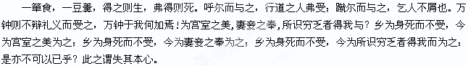
19．这篇文章出自《 》，这是 家经典之一，它与《 》《中庸》和《大学》并称《四书》。（3分）
20．解释下面的加点字。（4分）
故患有所不辟也（ ） 贤者能勿丧耳 （ ）
蹴尔而与之 （ ） 此之谓失其本心（ ）
21．出自本文的成语是 。（1分）
22．下列各组加点字意义和用法一致的是（ ）（2分）
A．所欲有甚于生者 万钟于我何加焉
B．故不为苟得也 今为宫室之美为之
C．非独贤者有是心也 是亦不可以已乎
D．二者不可得兼 所识穷乏者得我与
23．翻译：（2分）
是故所欲有甚于生者，所恶有甚于死者。

24．第二段主要采用了 和 的论证方法。（2分）
三：作文：（40分）
25．有一位旅行者，途中遇到暴风雪，他深知如果找不到避风之处必死无疑。他走啊走，突然脚下碰到一个僵硬的东西，他扒开雪地一看，原来是一个冻僵的人，他心想：是救他呢还是继续前行？经过心灵翻江倒海的思量之后，他决定救这个人。于是，他脱下手套，开始给那个冻僵的人全身按摩。经过一番努力，终于把他救醒了。于是，两人搀扶着走出雪地。
也许不一定人人能够碰到这样的生死抉择，但是我们生活中也会面临一些的选择，在这些情况里，我们应该怎样选择？为什么会作这样的选择？……
请以“选择”为话题，自拟题目作文，文体不限，不少于600字；文章不得出现真实的班名和人名，否则扣分。

2011-2012学年第二学期期末考试八年级1组语文答案
一、1-6 B C A C C D
7．参考例子：
春蚕吐丝了，织出了鲜艳华丽的锦缎。或 蜡炬成灰了，照亮了我们前进的道路。
8．略
二、9．（1）我们不应满足于一个正确答案（或“不放弃探求第二种答案”、“事物的正确答案不止一个”）。
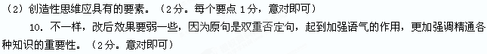
11．不设统一答案，只要符合要求即可。例如：(1)鲁班从自己的手被野草的叶子划破，大蝗虫的两个大板牙上排列着许多小齿，能很快地磨碎叶片等日常小事受到启发，经过多次试验，终于发明了锋利的锯子。(2)伽利略有一次在大教堂祈祷时，教堂顶上悬挂下来的一盏油灯的挂灯链条不断晃动的嘀嗒声惊扰了他，引起了他的一连串思考，他觉得链条的节奏似乎是有规律的。他立刻回家进行了反复的实验，最后发现了自然的节奏规律。（事例符合要求2分，语句通顺1分）
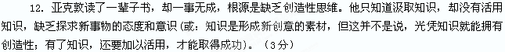
13．心心相扣的心形，象征志愿者与运动员、奥林匹克大家庭和所有宾客心连着心、用心服务、奉献爱心，为奥林匹克运动增添光彩。（1分）欢快舞动的人形，展现了志愿者，奉献为乐的志愿精神。志愿者真挚的笑容、出色的服务、友善的行为将唤起每一位奥运会参与者的心灵共鸣。（2分）
14．张三谎称生病→老师要求替答→张三十分尴尬
15．老师 语言描写 是对工作十分执着、对学生十分严格的人；
张三 语言、神态、心理描写 是个自由散漫、不思学习的人。
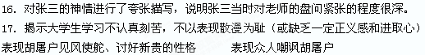
18．想像合理即可
19.《孟子》 儒 《论语》
20．通“避”，躲避 丢掉 踢 取独，无意义
21．舍生取义 嗟来之食
22．C
23．略
24．举例论证 正反对比论证
三、略

